UNIVERSIDAD SAN PABLO - CEU

FACULTAD DE CIENCIAS ECONÓMICAS Y EMPRESARIALES

GRADO EN ADMINISTRACIÓN Y DIRECCIÓN DE EMPRESAS



TRABAJO FIN DE GRADO

El modelo de Ising para analizar la evasión fiscal

Autor: Miguel Laloma Cabrera
Tutor: Manuel Rodríguez Leret

Mayo 2025

Resumen

El presente trabajo explora la aplicación del modelo de Ising al estudio de la evasión fiscal. A partir de la adaptación de los conceptos fundamentales del modelo al ámbito económico y mediante un enfoque simulación basada en agentes se ha representado el comportamiento el comportamiento de contribuyentes influenciados por su entorno y por factores institucionales.
Empleando el de Metropolis y el método de Montecarlo se simulan diferentes escenarios y se analiza la evolución de la evasión fiscal bajo distintas configuraciones de presión fiscal y cohesión social. Asimismo, se comparan los resultados obtenidos mediante la simulación con datos reales del Reino Unido y de la Unión Europea con el fin de evaluar la capacidad explicativa del modelo frente a fenómenos observados.
Esta herramienta pretende ser capaz de identificar dinámicas sociales y evaluar políticas públicas desde una perspectiva dinámica y basada en la interacción de múltiples factores.

Palabras Clave
Evasión Fiscal, Modelo de Ising, Simulación.

Abstract
Resumen anterior, en inglés.

Keywords

Índice de contenidos

Capítulo 1 Introducción 1
1.1 Contexto del TFG 1
1.2 Objetivos 1
Capítulo 2 Marco Teórico 3
2.1 Evasión Fiscal 3
2.2 Modelo de Ising 5
2.2.1 Resolución por combinatoria 1D 5
2.2.2 Modelo de Ising en 2D 8
2.3 Método de Montecarlo 9
2.3.1 Algoritmo de metropolis 11
Capítulo 3 Análisis de datos obtenidos de la evasión fiscal 13
3.1 Datos Reino Unido 13
3.1.1 Datos España y Europa 16
Capítulo 4 Aplicación del Modelo de Ising a la Evasión Fiscal 19
4.1 Adaptación del Modelo de Ising al estudio de la evasión fiscal 19
4.2 Simulación y Análisis de resultados 22
4.2.1 Simulación inicial estática 23
4.2.2 Simulación dinámica 25
4.2.3 Simulación basada en el VAT Gap 27
4.2.4 Simulación basada en el Tax Gap 28
Capítulo 5 Conclusiones y líneas futuras 29
5.1 Conclusiones 29
5.2 Líneas futuras 29
Bibliografía 31
Anexo I 32

Índice de ilustraciones

Ilustración 1. Representación gráfica de los espines (elaboración propia utilizando Python) 6
Ilustración 2. Cálculo del número pi por el método de Montecarlo (elaboración propia utilizando Python) 10
Ilustración 3. Evolución del "Tax Gap" de Reino Unido (fuente: https://www.gov.uk/government/statistics/measuring-tax-gaps/1-tax-gaps-summary) 14
Ilustración 4. Evolución de la brecha de IVA en Europa (elaboración propia utilizando Excel) 17
Ilustración 5. Comparación de la brecha de IVA en España y Europa (elaboración propia utilizando Excel) 18
Ilustración 6. Ejemplo de enrejado en dos dimensiones (fuente: https://www.researchgate.net/figure/Two-dimensional-Ising-model-shown-as-a-square-lattice-of-interacting-spins-Normally-one_fig4_335369511) 21
Ilustración 7. Simulación mediante Python 24
Ilustración 8. Simulación mediante Python 25
Ilustración 9. Simulación mediante Python 26
Ilustración 10. Simulación mediante Python 26
Ilustración 11. Simulación mediante Python 28
Ilustración 12. Simulación mediante Python 29
Ilustración 13. Simulación mediante Python 31

Introducción

Contexto del TFG
Los modelos de evasión fiscal basados en agentes han ganado mucha popularidad en los últimos años. Dichos modelos pretenden representar la complejidad del comportamiento de un individuo frente a la evasión de impuestos. Por ejemplo, incorporando parámetros de política del gobierno, dotando a cada agente individual de un nivel aversión al riesgo o estudiando su interacción con los demás agentes. (Pickhardt y Seibold, 2011); (Zaklan, Westerhoff y Stauffer, 2009).
Este proyecto presenta un modelo de evasión fiscal basado en agentes inspirado en el modelo de Ising. El modelo pretende simular dinámicas de evasión fiscal en grandes poblaciones heterogéneas con comportamientos diversos.

Objetivos
Este trabajo pretende explorar la aplicación de modelos físicos, en particular el Modelo de Ising como herramienta para analizar y comprender fenómenos sociales complejos, concretamente el comportamiento relacionado con la evasión fiscal. Para lograr esta tarea, se analizará la resolución matemática del modelo de Ising, empleado originalmente en física estadística para describir transiciones de fase en sistemas magnéticos; y se explicará su implementación mediante métodos de simulación numérica como el algoritmo de Montecarlo. Posteriormente, se recopilarán datos reales sobre evasión fiscal en países como Reino Unido y España, con el fin de analizar si los patrones observados en estos contextos pueden ser replicados o interpretados mediante este modelo. Finalmente, se evaluará la capacidad del modelo de Ising para capturar dinámicas colectivas y se discutirán sus limitaciones y posibles aportes en el estudio de fenómenos socioeconómicos como la evasión fiscal.

Marco Teórico

Evasión Fiscal
Los impuestos constituyen una de las principales fuentes de financiación del Estado, destinados a cubrir gastos públicos como la sanidad, la educación, las prestaciones por desempleo o las pensiones (García, 2015). Según se expone en el artículo, los recursos obtenidos mediante la recaudación fiscal son esenciales para garantizar el funcionamiento de los servicios públicos, aunque la calidad de estos no depende exclusivamente del volumen recaudado, sino también de otros factores como la gestión y distribución de los recursos.
La evasión fiscal o evasión de impuestos es la conducta ilícita que tiene lugar cuando el contribuyente oculta u omite impuestos a las administraciones tributarias de manera deliberada (OCDE, 2017). En el supuesto de que además se proporcione información falsa con estos fines se hablaría de fraude fiscal (OCDE, 2008). La evasión fiscal disminuye la recaudación estatal, lo que afecta directamente a la equidad social. Entre las consecuencias más destacadas de este fenómeno se encuentran el aumento de la desigualdad y la reducción del bienestar social (Alm y Martinez-Vázquez, 2007). Si bien es cierto que la calidad de los servicios públicos no depende exclusivamente del volumen de recursos recaudados, la evasión fiscal agrava aún más la capacidad del Estado para garantizar servicios de calidad y cumplir con sus compromisos sociales (Bird, 2015).
Ejemplos de ello son el sistema fiscal español, que aplica un impuesto sobre la renta progresivo mediante el IRPF (Agencia Tributaria, 2023), y el del Reino Unido, que establece tramos impositivos crecientes a través del Income Tax (HM Revenue y Customs, 2023), siendo las personas con mayores ingresos las que deban contribuir más. Sin embargo, las prácticas de fraude fiscal suelen ser llevadas a cabo por colectivos de renta elevada (Alstadsæter, Johannesen y Zucman, 2017), dando lugar a ineficiencia económica y a una redistribución inefectiva de la riqueza. Adicionalmente, la falta de recaudación produce una reducción en el gasto público y en la confianza institucional, especialmente si la sociedad percibe que puede evadir sin consecuencias (Gil Izquierdo y Onrubia Fernández, 2006).
Según el modelo neoclásico de evasión fiscal propuesto por Allingham y Sandmo, los contribuyentes deciden evadir impuestos comparando los beneficios de no pagar con el riesgo de ser detectados y sancionados. Dicho modelo parte de la idea de que los contribuyentes son individuos racionales que deciden sus ingresos a declarar a partir del balance entre riesgo y recompensa. (Allingham, 1972).
$$EU=\left(1-p\right)\left(W-θX\right)+p\left(W-θX-π\left(W-X\right)\right)$$
Para comprender la rentabilidad esperada del contribuyente $(EU)$, a partir de sus ingresos $\left(W\right)$ y la probabilidad de ser auditado $\left(p\right)$. La ecuación muestra dos posibles escenarios, si el contribuyente no es auditado $\left(1-p\right)$ la rentabilidad será su ingreso total menos los impuestos pagados $\left(W-θX\right)$, donde (X) es el dinero declarado y $(θ)$ el tipo impositivo. Por otro lado, si es auditado $\left(p\right)$ además de pagar los impuestos sobre el dinero declarado $\left(θX\right)$ tendrá que hacer frente a una multa que vendrá definida por $π\left(W-X\right)$, es decir la proporción que será retenida del dinero no declarado.
El contribuyente puede definir de esta manera la rentabilidad que obtendrá si evade impuestos, aunque se le impusiera una sanción, basándose principalmente en la probabilidad de ser detectado y la cuantía evadida.

Modelo de Ising
El término transición de fase se utiliza comúnmente para describir las transiciones entre los estados sólido, líquido y gaseoso, sin embargo, estas no son las únicas transiciones de fases existentes en la naturaleza.
El modelo de Ising tiene como objetivo demostrar la transición ferromagnética, el momento exacto en el que se produce la inducción magnética de materiales teniendo en cuenta que no hay un campo magnético externo. Al bajar la temperatura, existen determinados materiales cuyos espines se reordenan y alinean obteniendo un momento magnético permanente.
Esto ocurre de manera inversa en el caso de materiales que, si son magnéticos a temperatura ambiente, se pueden calentar hasta que pierdan sus capacidades magnéticas. (Pickhardt y Seibold, 2011).

Resolución por combinatoria 1D
En una dimensión demostraremos que no existe transición de fase, tal como lo demostró el propio Ising, motivo por el cual abandonó el campo de la investigación. Se va a seguir la solución mediante combinatoria propuesta originalmente por Ising al ser considerada más acorde al posterior modelado utilizando el método de Montecarlo.
El modelo de Ising se basa en la idea de que el magnetismo no solo depende de la temperatura sino también de si los espines vecinos de los átomos están alineados, esto puede apreciarse visualmente si se representan los espines de los átomos como flechas apuntando en direcciones opuestas. (Ising, 1925).
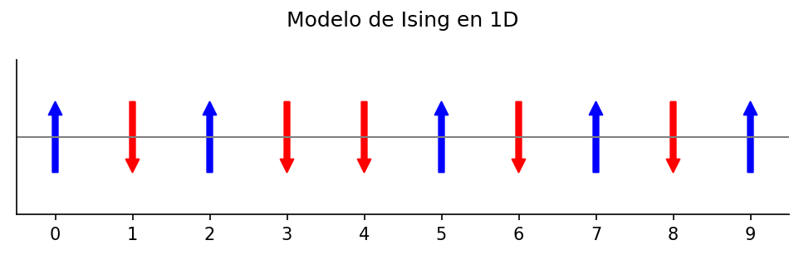
Ilustración 1. Representación gráfica de los espines (elaboración propia utilizando Python)
Suponiendo que, n partículas están distribuidas linealmente, estas tendrán dos posibles estados: positivo o negativo. El problema que se formula es similar al de calcular el número de posibilidades de sentar a n−1 comensales teniendo en cuenta que 1 de ellos está sentado en la mesa . (Ising, 1925).
Considerando:
$$n_{1}+n_{2}=n\left\{\begin{aligned}n_{1} el número de elementos de polo positivo \\ n_{2} el número de elementos de polo negativo\end{aligned}\right.$$
$δ$ se define como:
$$\left\{\begin{aligned}δ=1 si el úlitmo elemento es positivo \\ δ=0 si el último el emento es negativo\end{aligned}\right.$$
Partiendo de esta premisa, el modelo en una dimensión se traduce en la resolución de un problema combinatorio similar al de la tabla redonda, donde fijado un elemento se calcula como se posicionan el resto de los elementos. Con la diferencia en este caso de que deben considerarse los dos posibles estados.
Se deben considerar de manera independiente dos situaciones, en primer lugar, si se comienza con un elemento de polo positivo:
Los saltos entre elementos positivos donde s es la posición de elementos positivos vienen dados por la siguiente combinación”
$$\left({n_{1}-1 \atop s}\right)$$
Los saltos entre los elementos negativos cuando la cadena empieza por un elemento positivo vienen dados por
$$\left({n_{2}-1 \atop s+δ-1}\right)$$
En definitiva, las posibles posiciones de los elementos cuando empiezan por uno positivo quedarían de la siguiente forma (Ising, 1925).
$$\left({n_{1}-1 \atop s}\right)·\left({n_{2}-1 \atop s+δ-1}\right)$$
En segundo lugar, si se comienza por un elemento de polo negativo, la distribución de los elementos quedaría:
$$\left({n_{2}-1 \atop s}\right)·\left({n_{1}-1 \atop s+δ-1}\right)$$
La distribución de las n partículas queda determinada por la suma de ambas
$$\sum{\left({n_{1}-1 \atop s}\right)·\left({n_{2}-1 \atop s+δ-1}\right)+\left({n_{2}-1 \atop s}\right)·\left({n_{1}-1 \atop s+δ-1}\right)}$$
Cuando se produce una interacción entre partículas de diferentes polaridades en posiciones consecutivas el sistema produce energía interna expresada como:
$$J=\left(2+δ\right)ϵ+\left(η_{2}-η_{1}\right)mH$$
Donde $e≥0$ es la energía de interacción, $δ$ depende de la configuración del último espín, $η_{1}$y $η_{2}$ representan el número de espines positivos y negativos y $mH$ es la energía magnética.
Relacionando el sistema con la constante de Boltzman $(k_{β})$ y con la temperatura absoluta $(T)$
$$α=\frac{mH}{k_{β}T}⟺mH=αk_{β}T$$
La función de partición del sistema queda expresada como:
$$Z=∑\left[\left({n_{1}-1 \atop s}\right)·\left({n_{2}-1 \atop s+δ-1}\right)+\left({n_{2}-1 \atop s}\right)·\left({n_{1}-1 \atop s+δ-1}\right)\right]e^{-\frac{\left(2+δ\right)ϵ}{k_{β}T}-\left(η_{2}-η_{1}\right)α}$$
Aplicando el enfoque de series generadoras y el teorema del binomio:
$$Z\left(n\right)=\left[\cos\left(α\right)+\sqrt{\sin^{2}\left(α\right)+e^{-\frac{\left(2+δ\right)ϵ}{k_{β}T}}}\right]$$
La energía libre se obtiene como:
$$J=m\frac{∂}{∂α}\ln\left(Z\right)=>J=\frac{\sin\left(α\right)}{\sqrt{\sin^{2}\left(α\right)+e^{-\frac{\left(2+δ\right)ϵ}{k_{β}T}}}}$$
Finalmente, tomando el límite $α→0$ se concluye que: $J→0$ lo que implica que en una dimensión no existe transición de fase, confirmando el resultado original obtenido por Ising en 1925.

Modelo de Ising en 2D
Contrariamente a la situación analizada anteriormente si existe solución para el modelo en dos dimensiones. La solución original de Lars Onsager, muy celebrada entre los matemáticos y físicos, ha sido siempre polémica por su complejidad. (Onsager, 1944).
La energía total del sistema viene descrita por el Hamiltoniano:
$$H=-\sum_{ij}{J_{ij}S_{i}S_{j}}-\sum_{i}{B_{i}S_{i}}$$
Al estar trabajando con el modelo de Ising sin magnetización externa $(B=0)$, únicamente se tendrá en consideración el primer componente de la ecuación dónde $S_{i}$ es el valor del espin en el sitio $i$ que puede tomar dos valores posibles $S_{i}=1$ o $S_{i}=-1$. Por otro lado, $J_{ij}$ s la constante de interacción entre los espines vecinos, si este valor es positivo favorecerá la alineación de espines paralelos. Adicionalmente, la configuración de los espines también dependerá de la temperatura, pues un aumento en esta tenderá a desordenar los espines.
Hoy en día el modelo de Ising es uno de los modelos estándar en la física estadística (Brush, 1967). Además, ha ganado popularidad en una amplia variedad de campos diferentes como biología, sociología, economía, etc., porque es uno de los modelos más simples que describe la interacción de entidades que intentan ajustar su comportamiento para alinearse entre ellos (Stauffer, 2008). Este modelo ha sido ampliamente estudiado y se conocen resultados exactos para los casos unidimensional resuelto originalmente por Ernst Ising en su tesis doctoral (Ising, 1925). En el caso bidimensional, en ausencia de campo magnético externo, la solución exacta fue presentada por Onsager (1944). Sin embargo, es importante señalar que, hasta la fecha, el modelo en tres dimensiones no ha sido resuelto ni aún en ausencia de campo magnético externo (Pelissetto y Vicari, 2002).

Método de Montecarlo
Ideado por John Von Neumann y Stanisław Ulam durante la segunda guerra mundial, el Método de Montecarlo es un método no determinista o estadístico numérico utilizado en diversos ámbitos como ingeniería, estadística, física o finanzas para aproximar expresiones matemáticas complejas y costosas de evaluar con exactitud (Metropolis y Ulam, 1949).
Tomando valores aleatorios de las condiciones de entrada puede estudiarse el promedio de los resultados obtenidos con el fin de discernir el comportamiento de los contribuyentes.
Una de las aplicaciones más habituales para explicar el funcionamiento del método es la estimación del valor de $π$. El procedimiento consiste en dibujar un cuadrado de lado 2 unidades y un círculo de radio 1 inscrito en su interior, de modo que el centro del círculo y del cuadrado coinciden. Se eligen estos valores porque el área del círculo se conoce exactamente como $π·r^{2}=π·1^{2}=π$, mientras que el área del cuadrado es $2·2=4$, suficientemente grande para que el círculo pueda estar inscrito dentro de la misma.
Si se generan los puntos dentro del cuadrado con coordenadas x e y entre -1 y 1 puede calcularse la distancia de cada punto al origen mediante la fórmula $d=\sqrt{x^{2}+y^{2}}$ en cuyo caso si $d≤1$ el punto está dentro del círculo.
Si se divide el número de puntos dentro del círculo entre el total de puntos obtenemos el área del círculo. Teniendo en cuenta que el cuadrado tiene lado 2 su área será de 4, por otro lado, como el círculo tiene radio 1, su área será $π/4$. (Kroese y colaboradores, 2014).
Finalmente puede definirse $π$ como:
$$π≈4·\left(\frac{Puntos dentro del círculo}{Total de puntos}\right)$$
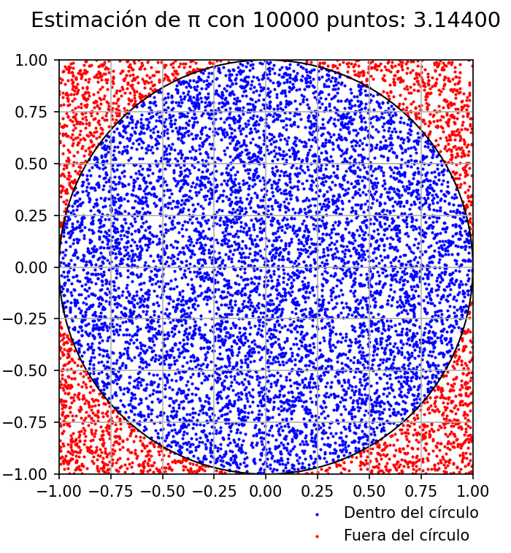
Ilustración 2. Cálculo del número pi por el método de Montecarlo (elaboración propia utilizando Python)

Algoritmo de Metropolis
El algoritmo de metrópolis, desarrollado en 1953 por Nicholas Metropolis, es un método de Montecarlo en cadena de Markov utilizado para simular sistemas físicos, particularmente termodinámicos y resolver problemas de optimización y muestreo. (Metropolis y colaboradores, 1953)
Una cadena de Markov es un proceso estocástico en el que la probabilidad de que ocurra un evento depende únicamente del evento anterior.
Un proceso estocástico es un conjunto de variables aleatorias organizadas en función de una variable, generalmente asociada al tiempo y que describe la evolución de un sistema sujeto a incertidumbre o aleatoriedad en su comportamiento respecto a dicha variable (Ross, 2014).
A partir de una configuración inicial del sistema y una nueva configuración cercana a la inicial. Generalmente creada mediante una perturbación aleatoria en el sistema. Se calcula la diferencia de energía entre ambos estados. Si la nueva configuración tiene una energía más baja que la actual se acepta la nueva automáticamente, es decir:
$$p\left(aceptar\right)=\min\left(1, e^{-\frac{dE}{β}}\right)$$
Dónde $dE$ representa el cambio de energía al pasar de una configuración del sistema a otra, si el cambio de energía es negativo la nueva configuración tiene menos energía por lo debería ser inmediatamente aceptada. Por otro lado, $β$ representa el inverso de la temperatura $\left(β=\frac{1}{k_{B}T}\right)$, siendo $k_{B}$ la constante de Boltzman y $T$ la temperatura en Kelvin. Teniendo en cuenta ambas variables, $e^{-\frac{dE}{β}}$ es la probabilidad de aceptar una transición hacia un estado de mayor energía. Según la distribución de Boltzmann, las transiciones que aumentan la energía son menos probables a bajas temperaturas, ya que el factor exponencial decae rápidamente cuando $dE>0$ y $β$ es grande. El proceso se repite durante n iteraciones de modo que la distribución se acercará cada vez más a la deseada.

Análisis de datos obtenidos de la evasión fiscal

Datos Reino Unido
Con el fin de comprender adecuadamente el impacto de la evasión fiscal en la economía es ineludible el análisis de datos relacionados con la misma. El informe "Measuring Tax Gaps: Summary" del gobierno del Reino Unido ofrece una visión detallada de la diferencia entre la cantidad de impuestos que teóricamente deberían pagarse y lo que realmente se recauda, incluyendo pérdidas por evasión, elusión, errores, incumplimiento y otras causas. Este desfase, conocido como "Tax Gap", es un indicador es clave para evaluar la eficiencia del sistema fiscal y detectar las áreas donde el fraude y la evasión fiscal tienen mayor incidencia. (HM Revenue & Customs, 2023).
Dicho informe ofrece estimaciones anuales sobre la brecha fiscal durante el periodo comprendido desde 2005 hasta 2023 basadas en metodologías consolidadas que engloban análisis estadísticos y auditorías fiscales, garantizando así la fiabilidad de los resultados.
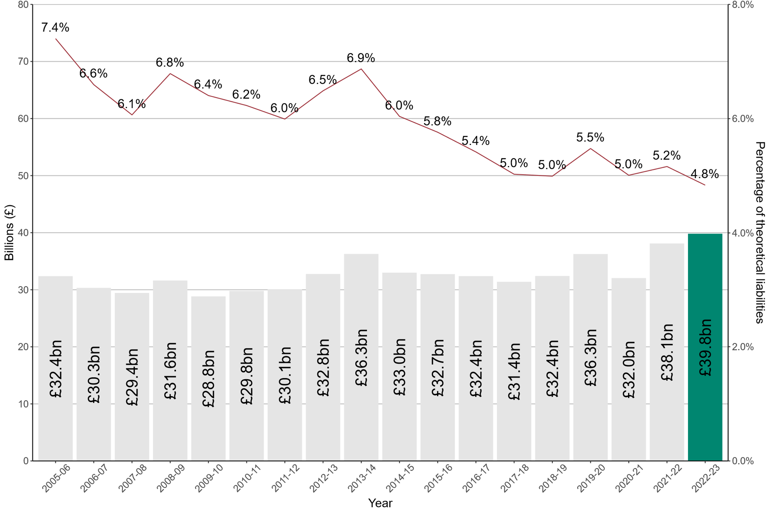
Ilustración 3. Evolución del "Tax Gap" de Reino Unido (fuente: https://www.gov.uk/government/statistics/measuring-tax-gaps/1-tax-gaps-summary)
Desde el año fiscal 2005-2006, el "Tax Gap" ha disminuido del 7.4% al 4.8% en 2022-2023, reflejando una mejora en el cumplimiento fiscal. Aunque el porcentaje ha disminuido el valor absoluto ha oscilado entre los 28.8bn y 39.8bn de libras esterlinas, siendo el valor más reciente el más elevado en términos absolutos en todo el periodo observado.
El informe destaca una mejora sostenida en la eficiencia recaudatoria del Reino Unido, con una disminución de la brecha fiscal en términos porcentuales. Sin embargo, el aumento en términos absolutos y la concentración de la brecha en ciertos grupos, como las pequeñas empresas, indican áreas donde se requieren esfuerzos adicionales para mejorar el cumplimiento tributario.
Podría ahondarse más en el análisis de estos datos especialmente realizando un desglose por tipo de impuesto, sin embargo resulta más interesante indagar sobre los motivos de la disminución de la evasión fiscal durante este periodo lo cual puede atribuirse a varios factores interrelacionados.
En términos sociales, los programas de educación y concienciación fiscal dirigidos a los contribuyentes no solo han mejorado la cultura de cumplimiento tributario sino también la transparencia. (Alm, 2019). Adicionalmente, la colaboración internacional en materia fiscal, es decir, el intercambio de información entre países impulsado por organismos como la OCDE y el G20 han dificultado prácticas como la evasión a través de paraísos fiscales o estructuras internacionales complejas (OCDE, 2022); (Zucman, 2015).
En cuanto a las medidas administrativas y regulatorias destacaría principalmente la mejora en los sistemas de control y fiscalización. La modernización tecnológica y la digitalización de la administración tributaria han permitido una detección más eficaz de conductas fraudulentas y evasoras. Aumentando la capacidad de las autoridades fiscales para identificar irregularidades (OCDE, 2022); (Slemrod y Yitzhaki, 2002). Adicionalmente, el refuerzo de la legislación y las sanciones ha incrementado el coste y el riesgo para los contribuyentes que intentan eludir sus obligaciones tributarias (Alm, 2019).
Estas medidas han llevado a un enfoque selectivo en sectores de alto riesgo, situación en la cual las autoridades dedican esfuerzos y recursos a los sectores que presentan mayores índices de fraude, optimizando la asignación de los esfuerzos y mejorando la efectividad de las acciones. Dando lugar en última instancia a una concentración del fraude en las pequeñas empresas como se mencionó anteriormente.

Datos España y Europa
Pese a tener como objetivo inicial analizar el fraude fiscal a partir de la brecha fiscal, para el resto de la Unión Europa y concretamente para España no existen análisis tan exhaustivos sobre la evolución de la evasión fiscal en las últimas décadas. se dispone de estimaciones oficiales completas y sistemáticas del Tax Gap global para todos los impuestos.
Ante esta limitación, se ha optado por utilizar el VAT Gap (brecha del IVA) como indicador alternativo y representativo. Una métrica ampliamente utilizada por la Comisión Europea para medir las pérdidas de recaudación en el impuesto sobre el valor añadido (IVA). Pese a no reflejar la totalidad de la evasión fiscal ni otros componentes del Tax Gap (como el impuesto de sociedades, la renta o contribuciones sociales), el análisis del VAT Gap permite observar tendencias y evaluar la efectividad de las políticas fiscales en un área crítica de la recaudación tributaria.
En el caso de la UE, a lo largo del período 2018-2022 es posible observar una reducción sustancial del VAT Gap, pasando del 11.2% al 7.0%. Esta disminución no ha sido lineal pero refleja una mejora estructural en la recaudación del IVA.

Ilustración 4. Evolución de la brecha de IVA en Europa (elaboración propia utilizando Excel)
Esta mejora global ha sido atribuida por la Comisión Europea a la implementación de medidas de control más estrictas, a la digitalización del sistema de facturación electrónica, y a una mayor cooperación transfronteriza entre administraciones tributarias (Comisión Europea, 2023).
España ha mantenido tradicionalmente una brecha del IVA relativamente inferior a la media de la UE, indicando un desempeño relativamente eficiente en su sistema de recaudación. Asimismo, la evolución del VAT Gap en España presenta una evolución más volátil presentando un repunte preocupante en 2023.

Ilustración 5. Comparación de la brecha de IVA en España y Europa (elaboración propia utilizando Excel)
El repunte de 2023 podría atribuirse a varios factores coyunturales, como la recuperación postpandemia, la inflación y cambios en el comportamiento del consumo, así como un posible relajamiento de la fiscalización tributaria (AIReF, 2024).
El descenso más notable en el VAT Gap debido a causas principalmente sociales durante este periodo viene definido por la reducción del consumo durante la pandemia. La crisis sanitaria no soló provocó la parálisis de la actividad empresarial sino también una contracción en la actividad económica y el consumo, reduciendo tanto las oportunidades de evasión como el volumen de IVA esperado. (IMF, 2022).
Adicionalmente, la reducción del VAT Gap se ha visto reforzada en algunos países por campañas de concienciación social sobre el coste del fraude fiscal y por la simplificación del cumplimiento tributario que redujo la carga al contribuyente. (ALM, 2019). En última instancia, la colaboración internacional ha dificultado, como se mencionó en el análisis del Tax Gap de UK, notablemente la posibilidad de realizar actividades de fraude fiscal.
Por otro lado, hay diversas medidas administrativas y regulatorias que han dado lugar a la reducción del VAT Gap. Uno de los motores más importantes ha sido la progresiva digitalización de los sistemas fiscales. En España, la implantación del Suministro Inmediato de Información (SII) en 2017 permitió el control en tiempo real de las facturas emitidas y recibidas por empresas sujetas a IVA. Esto facilitó la detección de fraudes, duplicidades y errores, y redujo el margen para la evasión (Agencia Tributaria, 2022. A nivel europeo, numerosos Estados miembros avanzaron en la adopción de tecnologías similares (OCDE, 2022); (Comisión Europea, 2021).

Aplicación del Modelo de Ising a la Evasión Fiscal

Adaptación del Modelo de Ising al estudio de la evasión fiscal
El Modelo de Ising ha sido exitosamente adaptado en las últimas décadas a numerosos fenómenos sociales y económicos. En el caso de la evasión fiscal, este modelo proporciona un marco idóneo para estudiar la interacción entre individuos (contribuyentes) y cómo sus decisiones de cumplimiento o incumplimiento se ven afectadas por factores externos e interpersonales.
En esta investigación se propone una adaptación del modelo de Ising para analizar y predecir patrones de evasión fiscal donde los elementos fundamentales se reinterpretan de la siguiente manera:
- Espines ${(s}_{i}=±1)$: Representan la decisión binaria de cada contribuyente definida por; cumplimiento fiscal (+1) o evasión (-1). Esta representación ha sido aplicada en numerosos estudios recientes sobre comportamiento fiscal puesto que permite modelar dinámicas sociales complejas mediante reglas simples de cambio de estado, capturando el comportamiento colectivo emergente a partir de decisiones individuales. (Zaklan y colaboradores, 2008); (Pickhardt y Seibold, 2011).
- Temperatura social (T): Indica el grado de aleatoriedad o independencia de los agentes respecto al entorno social. Análogamente a los sistemas físicos, la temperatura social controla el grado de desorden en el comportamiento colectivo. A menor temperatura los agentes tienden a alinearse con su entorno inmediato, favoreciendo dinámicas de conformidad. A mayor temperatura las decisiones se vuelven más independientes, reduciendo el impacto la influencia social. (Sznajd-Weron y Sznajd, 2000).
- Probabilidad de auditoría (p): Define la probabilidad con la que un agente evasor es auditado en cada periodo. Su efecto es indirecto pero determinante: incrementos en p aumentan la presión externa, generando una reducción de la evasión mediante cumplimiento forzado. La simulación de auditorías periódicas permite evaluar umbrales de efectividad en estrategias de fiscalización (Zaklan y colaboradores, 2009); (Hokamp y Pickhardt, 2010).
- Penalización: Sanción impuesta a un agente auditado que le obliga a permanecer en estado auditor durante n periodos. Este mecanismo sustituye a las sanciones monetarias explícitas y refleja efectos psicológicos y sociales como la vergüenza o el miedo a la reincidencia. (Pickhardt y Seibold, 2011)
- La red de interacciones: se construye como una retícula bidimensional (lattice) o red compleja, donde las conexiones reflejan relaciones sociales o económicas entre los agentes determinando la influencia mutua en sus decisiones fiscales. (Pickhardt y Prinz, 2014). En esta estructura cada contribuyente ocupa una celda y está conectado con sus vecinos más cercanos, de esta manera se simplifica la representación de la interacción social y la influencia del entorno (Stauffer, 2008); (Zaklan y colaboradores, 2009. Además su implementación computacional es eficiente y facilita la visualización de dinámicas colectivas.
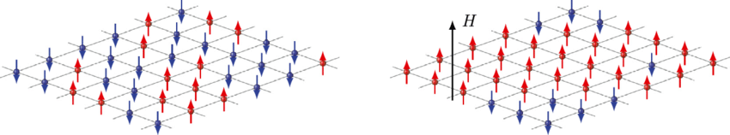
Ilustración 6. Ejemplo de enrejado en dos dimensiones (fuente: https://www.researchgate.net/figure/Two-dimensional-Ising-model-shown-as-a-square-lattice-of-interacting-spins-Normally-one_fig4_335369511)
Teniendo en cuenta estos parámetros es posible definir en primer lugar la energía local del sistema en función del valor de los vecinos:
$$E_{ij}=-s_{ij}\sum_{\left(k,l\right)∈N\left(i,j\right)}{s_{kl}}$$
Donde:
- $s_{ij}∈\{-1,+1\}$ es el estado del individuo, evasor (-1) o cumplidor (+1).
- $N(i,j)$ son los 4 vecinos inmediatos del individuo (arriba, abajo, izquierda, derecha).
- $s_{kl}$ es el estado de cada vecino.
Partiendo de esta premisa puede definirse el cambio de energía del sistema $(∆E)$ de la siguiente manera:
$$∆E=2s_{ij}\sum_{\left(k,l\right)∈N\left(i,j\right)}{s_{kl}}$$
Entonces la regla de transición definida por el algoritmo de metrópolis resulta en que la probabilidad de aceptar un cambio de estado $(s_{ij}→-s_{ij})$ sea:
$$P\left(∆E\right)=\left\{\begin{aligned}1, \\ e^{\left(-\frac{∆E}{T}\right)},\end{aligned} \right.{si ∆E≤0 \atop si ∆E>0}$$
Finalmente, en el supuesto de que un agente evasor (-1) sea auditado se le obliga a cumplir y se bloquea su estado durante n pasos de la simulación (penalización). Por lo que la fórmula resumida del modelo sería la siguiente:
$$s_{ij}\left(t+1\right)=\left\{\begin{aligned}+1, \\ -s_{ij}\left(t\right), \\ s_{ij}\left(t\right), \end{aligned}\right. \begin{matrix}si está penalizado \\ con prob.P\left(∆E\right),si no penalizado \\ en otro caso \end{matrix}$$
Esta forma cubriría todos los casos, en caso de penalización el contribuyente está obligado a cumplir, si está libre puede cambiar su estado a partir de la probabilidad de cambio definida por el algoritmo de metrópolis y en caso de no cambiar, mantiene su estado (Zaklan y colaboradores, 2009); (Pickhardt y Seibold, 2011).
Una vez definida la evasión es importante conocer la tase de evasión del periodo, es decir el porcentaje de individuos que están evadiendo en ese momento.
$$Tasa de Evasión\left(\%\right)=\frac{Número de evasores en t}{Total de individuos}$$
Este marco permite estudiar cómo se propaga o se contiene la evasión fiscal en una población analizando tanto los comportamientos individuales y colectivos como la influencia de los factores institucionales (Alm, 2019); (Pickhardt y Prinz, 2014).
Esta definición viene motivada por diversos hallazgos empíricos, que respaldan la incorporación de normas sociales y presión de pares en el análisis del comportamiento tributario, siendo posible afirmar que la moral tributaria se ve profundamente influenciada por lo que los contribuyentes perciben como aceptable entre sus iguales (Kirchler, 2007).
Por otro lado, se estudiará el efecto de la fiscalización, la probabilidad de ser auditado influye significativamente en la decisión de evadir, actuando de manera relativamente similar a un campo magnético encargado de orientar el comportamiento colectivo. Por ejemplo, Alm (2019) demuestra que incluso cambios modestos en la probabilidad de auditoría pueden tener un efecto disuasorio considerable. Esto valida el papel de las auditorías y las penalizaciones en el modelo como un parámetro crucial para políticas públicas.
Finalmente, el modelo también posibilita el análisis de procesos dinámicos, como cambios en el clima social (variaciones en T), reformas tributarias (ajustes en la probabilidad de auditoria) o campañas de concienciación. Estas simulaciones permiten evaluar no sólo los resultados estáticos del sistema, sino también su trayectoria de evolución, identificando condiciones de estabilidad, puntos de inflexión y posibles estados críticos.

Simulación y Análisis de resultados
A continuación se va a simular como se propaga o contiene la evasión en una red de contribuyentes, estudiando el impacto de cambios en T (como una campaña de concienciación fiscal) en diferentes escenarios definidos por la presión fiscal para identificar umbrales de efectividad tratando de demostrar como lo hacen Pickhardt y Seibold (2011) que partir de ciertos niveles de auditoría el cumplimiento se estabiliza.

Simulación inicial estática
En primer lugar veamos cómo evoluciona el modelo si los parámetros que lo definen son estáticos es decir se mantienen constantes durante todos los pasos de la simulación. En el supuesto de realizar un análisis basado en una temperatura social baja es posible apreciar que los agentes tienden a imitar a sus vecinos, generando coherencia en el comportamiento.
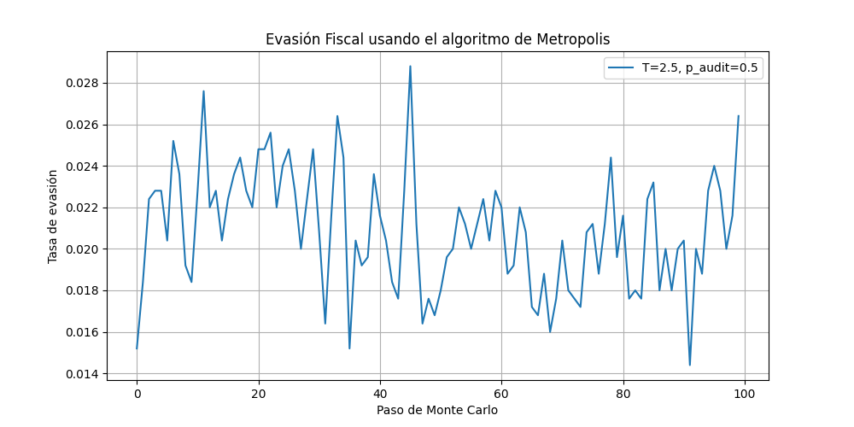
Ilustración 7. Simulación mediante Python
La tasa de evasión en este caso se mantiene baja, entre el 1.5% y el 2.8% y aunque se aprecian oscilaciones frecuentes son pequeñas debido a que el sistema está ordenado y la probabilidad de auditoría es relativamente alta. Es importante mencionar que tanto en la ilustración 7 como en las ilustraciones que representan las simulaciones posteriores puede apreciarse fluctuación debido a la escala en la que está representada la gráfica.
Observando a continuación la evolución del sistema si disminuye la probabilidad de auditoría es fácil apreciar que se mantiene el orden en el sistema debido al efecto de la temperatura social.
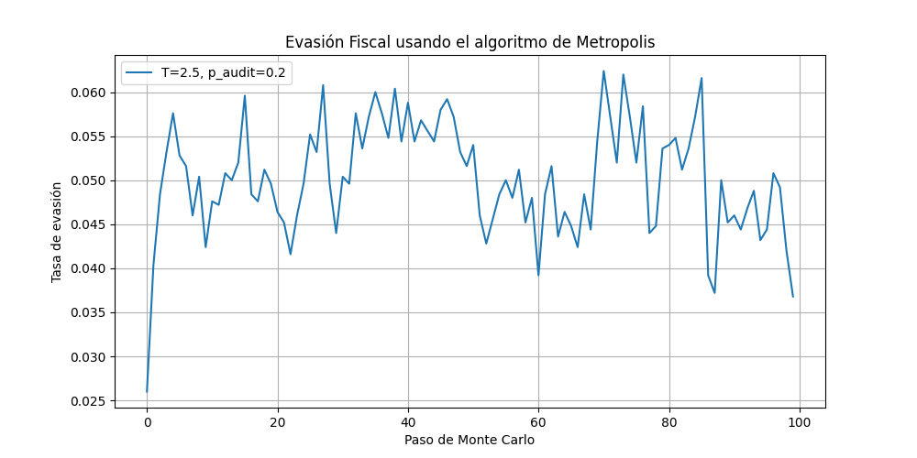
Ilustración 8. Simulación mediante Python
Por otro lado la disminución de la probabilidad de auditoría resultará en un aumento de la tasa de evasión a valores comprendidos entre el 3.5% y el 6.5%. El aumento en la evasión fiscal en esta segunda simulación nos permite corroborar la importancia de las auditorías fiscales.
A continuación se repetirá el análisis partiendo de una temperatura social igual a 5 observando así la influencia de este parámetro en nuestro modelo.
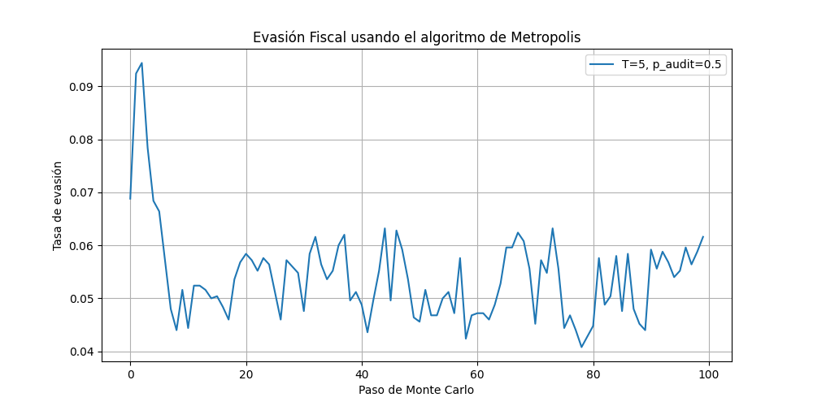
Ilustración 9. Simulación mediante Python
En este caso puede observarse que la tasa de evasión aumenta, oscilando entre el 4% y el 9%, el comportamiento de los agentes es más aleatorio y la influencia de los vecinos es menor, esto lleva a una mayor tasa de evasión incluso con una probabilidad de auditoría relativamente alta.
En última instancia, una reducción en la probabilidad de auditoría resultaría en un nuevo aumento en la tasa de evasión fiscal.
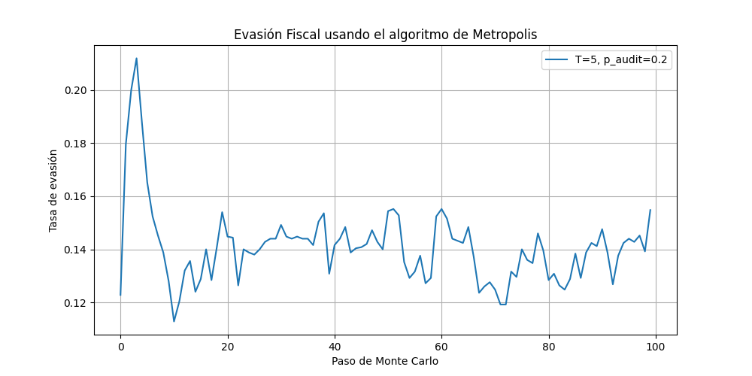
Ilustración 10. Simulación mediante Python
Esta segunda simulación permite comprobar como el aumento de la temperatura resulta directamente en un aumento de la tase de evasión. Adicionalmente permite observar el efecto disuasorio de las penalizaciones, tras un pico inicial de evasión la obligación de cumplimiento aplicada sobre ciertos contribuyentes permite estabilizar la tasa de evasión.

Simulación dinámica
Una vez analizado el efecto de los diferentes componentes del modelo en la evasión fiscal resulta interesante analizar como la variación de estos componentes podría influir en la evolución de la evasión fiscal a lo largo del tiempo.
La siguiente simulación parte de la misma configuración inicial que la primera simulación, siendo la temperatura de 2.5 y la probabilidad de auditoría de 0.05. Sin embargo, en el año 5 aumenta la probabilidad de auditorías en 0.02, en el año 10 se reduce la temperatura en 0.5 y finalmente en el año 15 se disminuye la probabilidad de auditorías en 0.01 de modo que la tasa de evasión durante este periodo de 20 años seguiría la tendencia siguiente:
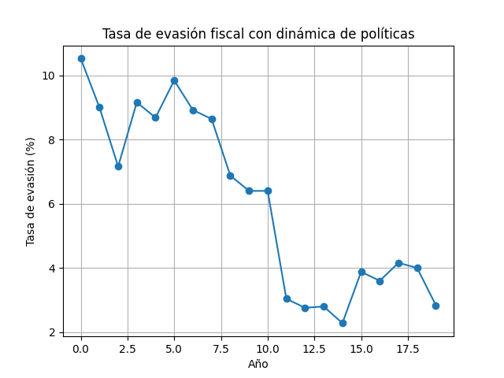
Ilustración 11. Simulación mediante Python
Durante los primeros 5 años la tasa de evasión fluctúa alrededor del 9%. Este escenario refleja una sociedad con baja moral tributaria, donde evadir impuestos no es socialmente condenado, y el riesgo de sanción es bajo. Según Kirchler (2007), en tales entornos los contribuyentes tienden a replicar el comportamiento evasor de sus pares.
Tras el incremento en auditorías realizado en el quinto año se observa una leve tendencia descendente en la evasión que no es inmediata. Alineado con Alm (2019), incluso pequeños aumentos en la fiscalización comienzan a generar un efecto disuasivo. Sin embargo, dado que la moral tributaria sigue baja (T alta), el impacto inicial es moderado.
En el décimo año se produce un cambio en la moral tributaria colectiva, probablemente asociado a campañas de concienciación o cambios culturales es el evento de mayor relevancia en esta simulación. La reducción en T refuerza el comportamiento cooperativo y la presión social a la hora de cumplir. Asimismo se aprecia el efecto que tiene el clima social en la evasión de impuestos.
Finalmente la reducción de la probabilidad de auditoría en el decimoquinto año provoca un ligero aumento en la evasión, sin embargo esta se mantiene baja y estable con valores comprendidos entre el 3% y el 4% pues el sistema ya ha transitado a un nuevo estado estable con alta moral en el que la presión social mantiene el orden incluso si la fiscalización se relaja levemente.

Simulación basada en el VAT Gap
El análisis realizado anteriormente del VAT Gap nos permite realizar una simulación basada en los datos estudiados si los parámetros son definidos de manera adecuada. En este caso partiremos de una configuración inicial con una temperatura social baja (2.3) y una probabilidad de auditoría también baja (0.05).
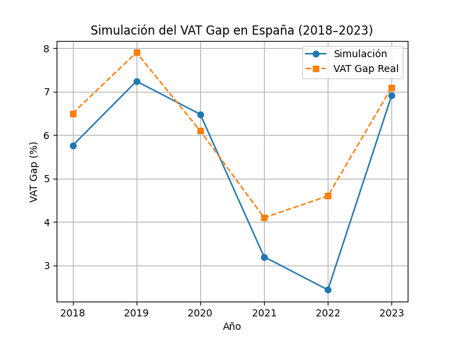
Ilustración 12. Simulación mediante Python
En primer lugar, el hecho de mayor relevancia durante este periodo es, sin lugar a duda, la pandemia y la consiguiente reducción en el consumo, esta situación podría modelarse como una reducción en la temperatura social (-0.3) pues se produce una reducción en las probabilidades de evasión.
Posteriormente se considerarían las campañas de digitalización que ocurrieron en 2021 en las que la probabilidad de sufrir una auditoría (+0.2) aumentó debido al mayor acceso a información sobre los contribuyentes por parte del gobierno.
En última instancia el repunte sufrido en 2023, atribuido con anterioridad a la recuperación postpandemia, la inflación y cambios en el comportamiento del consumo se podría definir en este caso como un aumento en la temperatura social, pues vuelven a incrementar las posibilidades de evasión.

Simulación basada en el Tax Gap
Si analizamos el Tax Gap de Reino Unido también posible adaptar los parámetros de la simulación para que siga una evolución similar a la seguida por la economía inglesa durante los últimos 20 años. Para ellos se ha definido la temperatura inicial como 2.35 y la probabilidad de auditoría como 0.035.
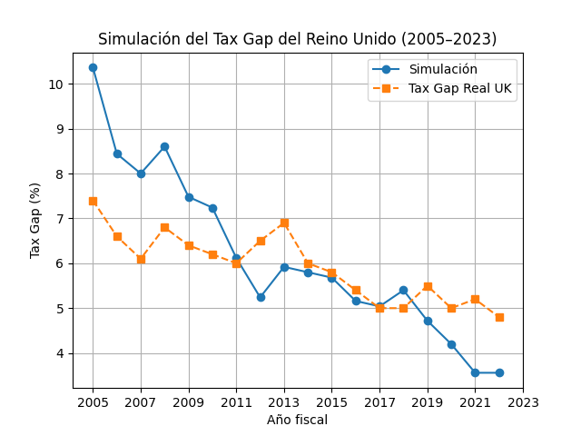
Ilustración 13. Simulación mediante Python
La principal particularidad de la economía de reino unido es que la evolución de su brecha de impuestos ha seguido una tendencia mayoritariamente descendente. Partiendo de esta premisa se han definido los siguientes eventos a lo largo de la ejecución:
Entre 2007 y 2014 se producen tres reducciones en la temperatura social con valor de 0.05 este cambio no solo representa las medidas de educación y concienciación tomadas por el gobierno para reducir la evasión fiscal sino también el auge producido durante este periodo en términos de cooperación internacional.
Posteriormente en el periodo comprendido entre 2009 y 2016 se producen tres aumentos en la probabilidad de auditoria con valor de 0.005, en este caso se está buscando representar la modernización tecnológica de la administración tributaria, concretamente la mejora en los sistemas de control y fiscalización.
En el año 2017-2018 se produjo un refuerzo en la legislación y las sanciones, esto obviamente se ve representado como un aumento de 0.01 en la probabilidad de auditoría, sin embargo el impacto social de la medida también hace que la temperatura social disminuya en 0.05.
En última instancia y al igual que en el caso del VAT, la reducción en la actividad económica causada por la pandemia significó directamente en una reducción de la evasión fiscal definida por una disminución de 0.05 en la temperatura social.

Conclusiones y líneas futuras

Conclusiones
El modelo de Ising adaptado al estudio de la evasión fiscal ha demostrado ser una herramienta eficaz para analizar las dinámicas sociales e institucionales que condicionan el comportamiento tributario colectivo. Destacan especialmente:
- Las auditorías actúan como disparadores de cambio, reduciendo la evasión fiscal en el corto plazo. Sin embargo, su efecto es transitorio si no se acompaña de transformaciones en la moral tributaria.
- La temperatura social, influye de forma profunda y persistente en las decisiones individuales de cumplimiento. Reducciones en la temperatura tienden a estabilizar comportamientos cooperativos y reducir la evasión incluso con menor fiscalización.
- El modelo reproduce de forma coherente la evolución de la evasión fiscal observada en países como Reino Unido, validando su capacidad para simular procesos reales y sugiriendo un gran potencial para el análisis prospectivo de políticas fiscales.
En conjunto, este enfoque permite representar dinámicas complejas del comportamiento fiscal dentro de un entorno simulado, integrando la influencia de normas sociales, políticas públicas y decisiones individuales.

Líneas futuras
En futuros trabajos podrían explorarse redes de interacción más realistas incluyendo agentes con distintos perfiles morales más complejos, integrando variables económicas como ingresos o tipos impositivos o simulando políticas concretas como campañas educativas o reformas legales.
Adicionalmente podría calibrarse el modelo con datos empíricos basados en distintos contextos nacionales o regionales. Tratando así de obtener un conjunto de resultados tan aproximado a la realidad como sea posible.

Bibliografía
- Zaklan, G., Westerhoff, F., & Stauffer, D. (2009). Analysing tax evasion dynamics via the Ising model. Journal of Economic Interaction and Coordination, 4(1), 1–14. https://doi.org/10.1007/s11403-008-0043-5
- Pickhardt, M., & Seibold, G. (2011). Income tax evasion dynamics: Evidence from an agent-based econophysics model. arXiv preprint arXiv:1112.0233. https://arxiv.org/abs/1112.0233
- García, J. (2015, 15 de diciembre). ¿Por qué pagamos impuestos? Cinco Días. https://cincodias.elpais.com/cincodias/2015/12/15/economia/1450178765_209637.html
- OCDE. (2017). Shining light on the shadow economy: Opportunities and threats. OCDE Publishing. https://doi.org/10.1787/9789264264791-en
- OCDE. (2008). Fraude fiscal y evasión fiscal: Una amenaza creciente para los sistemas fiscales modernos. OCDE Publishing.
- Alm, J., & Martinez-Vazquez, J. (2007). Tax morale and tax evasion in Latin America. International Center for Public Policy Working Paper, 07-04. https://doi.org/10.2139/ssrn.1005799
- Bird, R. M. (2015). Improving tax administration in developing countries. Journal of Tax Administration, 1(1), 23–45.
- Agencia Tributaria. (2023). Impuesto sobre la Renta de las Personas Físicas (IRPF). https://sede.agenciatributaria.gob.es/Sede/irpf.html
- HM Revenue & Customs. (2023). Income Tax rates and allowances for current and past tax years. https://www.gov.uk/income-tax-rates
- Alstadsæter, A., Johannesen, N., & Zucman, G. (2017). Tax Evasion and Inequality (NBER Working Paper No. 23772). National Bureau of Economic Research. https://doi.org/10.3386/w23772
- Gil Izquierdo, M., & Onrubia Fernández, J. (2006). La economía sumergida y el fraude fiscal en España: un análisis de los factores determinantes y de sus consecuencias. Papeles de Economía Española, (109), 114–130. Recuperado de https://dialnet.unirioja.es/servlet/articulo?codigo=3134869
- Onsager, L. (1944). Crystal statistics. I. A two-dimensional model with an order-disorder transition. Physical Review, 65(3-4), 117–149. https://doi.org/10.1103/PhysRev.65.117
- Brush, S. G. (1967). History of the Lenz-Ising model. Reviews of Modern Physics, 39(4), 883–893. https://doi.org/10.1103/RevModPhys.39.883
- Stauffer, D. (2008). Social applications of two-dimensional Ising models. American Journal of Physics, 76(4-5), 470–473. https://doi.org/10.1119/1.2839142
- Ising, E. (1925). Beitrag zur Theorie des Ferromagnetismus. Zeitschrift für Physik, 31(1), 253–258. https://doi.org/10.1007/BF02980577
- Pelissetto, A., & Vicari, E. (2002). Critical phenomena and renormalization-group theory. Physics Reports, 368(6), 549–727. https://doi.org/10.1016/S0370-1573(02)00219-3
- Metropolis, N., & Ulam, S. (1949). The Monte Carlo Method. Journal of the American Statistical Association, 44(247), 335–341. https://doi.org/10.1080/01621459.1949.10483310
- Kroese, D. P., Brereton, T., Taimre, T., & Botev, Z. I. (2014). Why the Monte Carlo method is so important today. Wiley Interdisciplinary Reviews: Computational Statistics, 6(6), 386–392. https://doi.org/10.1002/wics.1314
- Ross, S. M. (2014). Introduction to Probability Models (11th ed.). Academic Press.
- Allingham, M. G., & Sandmo, A. (1972). Income tax evasion: A theoretical analysis. Journal of Public Economics, 1(3–4), 323–338. https://doi.org/10.1016/0047-2727(72)90010-2
- Metropolis, N., Rosenbluth, A. W., Rosenbluth, M. N., Teller, A. H., & Teller, E. (1953). Equation of state calculations by fast computing machines. The Journal of Chemical Physics, 21(6), 1087–1092. https://doi.org/10.1063/1.1699114
- Alm, J. (2019). Tax compliance and enforcement. Journal of Economic Literature, 57(4), 904–954. https://doi.org/10.1257/jel.20181437
- OCDE. (2022). Revenue Statistics 2022. OCDE Publishing. https://doi.org/10.1787/6e6b5153-en
- Zucman, G. (2015). The Hidden Wealth of Nations: The Scourge of Tax Havens. University of Chicago Press.
- Slemrod, J., & Yitzhaki, S. (2002). Tax avoidance, evasion, and administration. In A. J. Auerbach & M. Feldstein (Eds.), Handbook of Public Economics (Vol. 3, pp. 1423–1470). Elsevier. https://doi.org/10.1016/S1573-4420(02)80025-8
- Comisión Europea. (2023). Taxation trends in the European Union. Dirección General de Fiscalidad y Unión Aduanera. https://ec.europa.eu
- AIReF. (2024). Informe sobre la planificación fiscal estratégica en España. Autoridad Independiente de Responsabilidad Fiscal. https://www.airef.es
- IMF. (2022). Fiscal Monitor: Managing Public Wealth. International Monetary Fund. https://www.imf.org/en/Publications/FM
- Agencia Tributaria. (2022). Memoria de la Administración Tributaria 2021. Ministerio de Hacienda. https://www.agenciatributaria.es
- Comisión Europea. (2021). Informe Anual sobre Fiscalidad en la UE. Dirección General de Fiscalidad y Unión Aduanera. https://ec.europa.eu
- Zaklan, G., Stauffer, D., & Westerhoff, F. (2008). Simulation of tax evasion with agent-based modelling. Physica A: Statistical Mechanics and its Applications, 387(24), 5857–5861. https://doi.org/10.1016/j.physa.2008.06.017
- Sznajd-Weron, K., & Sznajd, J. (2000). Opinion evolution in closed community. International Journal of Modern Physics C, 11(6), 1157–1165. https://doi.org/10.1142/S0129183100000936
- Hokamp, S., & Pickhardt, M. (2010). Income tax evasion in a society of heterogeneous agents—Evidence from an agent-based model. International Economic Journal, 24(4), 541–553. https://doi.org/10.1080/10168737.2010.525978
- Pickhardt, M., & Prinz, A. (2014). Behavioral dynamics of tax evasion: A survey. Journal of Economic Psychology, 40, 1–19. https://doi.org/10.1016/j.joep.2013.08.003
- Kirchler, E. (2007). The Economic Psychology of Tax Behaviour. Cambridge University Press. https://doi.org/10.1017/CBO9780511628238
- HM Revenue & Customs. (2023). Measuring tax gaps: 1. Tax gaps summary. GOV.UK. https://www.gov.uk/government/statistics/measuring-tax-gaps/1-tax-gaps-summary

